1. 中台方案
2. 每周活动及大厅下方活动栏

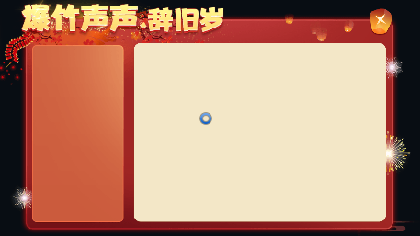

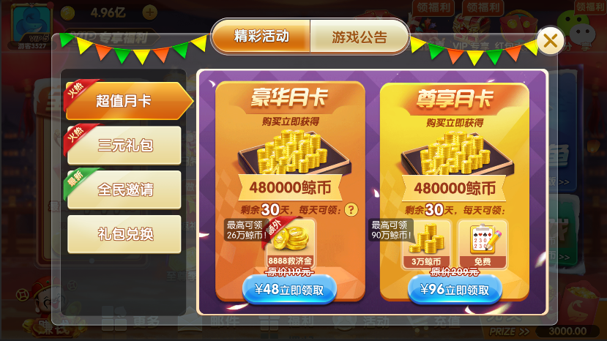

每周活动和大厅下方活动栏已合并至game_activity_config中，之前各个平台及渠道特殊配置表和新玩家对应配置表全部合并至该配置表中，通过权限进行控制显示

* 1. 合并的配置表包括：game_activity_config，game_activity_config_new，activity_year_config，activity_year_config_new，以及以上文件带特殊渠道、平台的后缀文件
  2. 合并后，normal字段标志代表下方活动栏显示内容，weekly字段标志代表每周轮换活动内容，znq字段标志对应可能在同期上线的另外一套活动窗口（现仅备用，暂未使用）

1. 活动鱼配置

2.1 活动鱼配置方式变为模块+皮肤的模式，模块的key值为act_ty_by_drop，manager为Act_TYBYDRIOManager，该模块为永久模块，增加活动鱼时，需在game_module_config中增加皮肤打包配置，如未配置皮肤打包配置，在unity中不会体现，打包后会出现缺资源问题，需注意。

2.2 皮肤的配置方式为：（act_ty_by_drop_style/）+ 皮肤所在文件夹名称（由客户端提供），该项配置在后续使用中仅需更换皮肤所在文件夹名称，如该期活动没有活动鱼，则可关闭该项打包配置

2.3 在fish_config中，活动鱼的perfab统一为Fish_Act，其余项未做调整

1. 多条任务活动配置

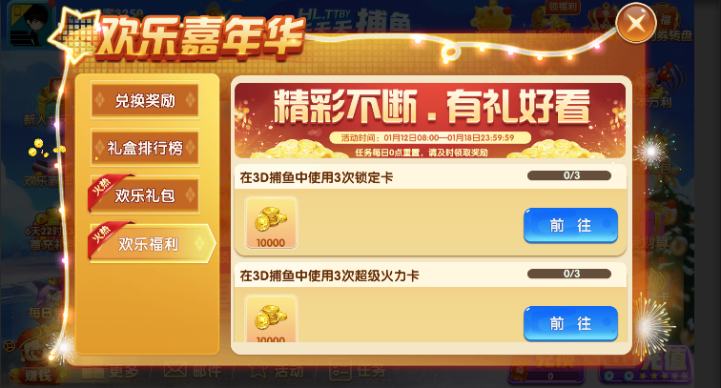

3.1 该模板对应由多条任务组成的活动类型，参考文档（2021-2-2 新年红包）

3.2 base分页中，key字段对应game_activity_config中的gotoUI中的第二个字段，命名方式建议使用 活动入口名称+周数+活动名称

3.3 tag分页中确认活动具体对应的任务，task_index字段对应task分页中的id字段，由该项确认对应活动的任务

3.4 task分页中，task字段对应任务表中的任务id，total字段为完成该条任务所需要的的进度

3.5 task分页中的level字段：在使用同一任务id下有多条进度的时候使用，其余时间默认为1，使用时，与total字段搭配，也就是进度分级，

例：任务id为5555，任务条件为小游戏累计赢金10万\20万\30万鲸币

配置时，需配置三条，任务id均为5555，三条配置的total分别为10万，20万，30万，level分别为1,2,3

3.6 配置连购返利类活动时，多选一实物奖励配在N_chose_1_img 与 N_chose_1_text 内。单个实物奖励的任务不但需要在N_chose_1_img 与 N_chose_1_text内进行配置，并且需要在item 和 count 中进行相对应的配置。

1. 有奖问答

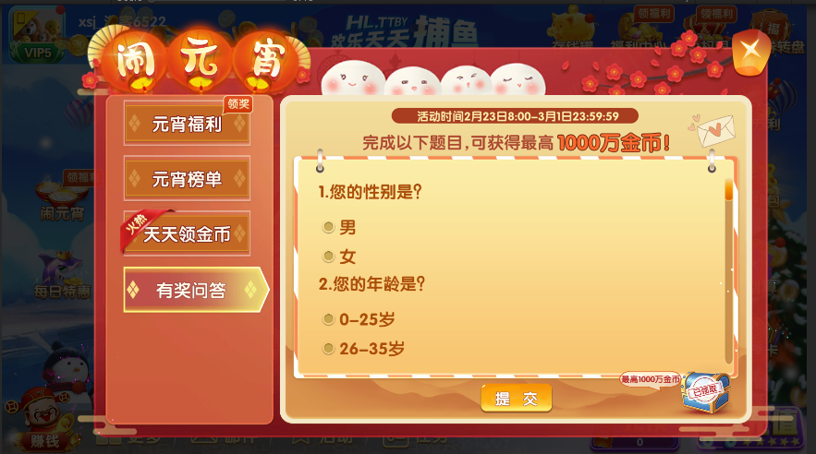

4.1 新增前端配置表 act_ty_prize_quiz_config

4.2 topic_bank|题库 中 type|题型：SingleChoice为单选题 MultipleChoice 为多选题 FillBlanks 为填空题

4.3玩家回答次数有后端配置表 common_question_answer_server 设置

1. 斗地主
2. 活动礼包配置

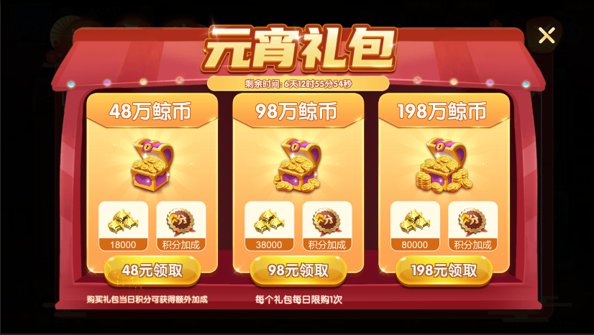

* 1. 现礼包配置除shoping_config和QIYE_shoping_config外，新增前端礼包配置表act_ty_gifts_config
  2. 新增表格中需要注意的点：
     1. Base分页中，act_gift_key值对应game_enter_config中parm参数的第二个字段，
     2. gifts分页中gift_key对应base分页中的act_gift_key值
     3. base分页中，增加style_key字段，该字段由客户端提供，需要在game_module中配置，配置方式为：在game_module_config中的key字段下配置act_ty_gifts_style/ + style_key字段 ，如不配置，相关礼包图片资源不会打包出去，需注意

示例：act_ty_gifts_style/act_007_shlb

1. 排行榜配置

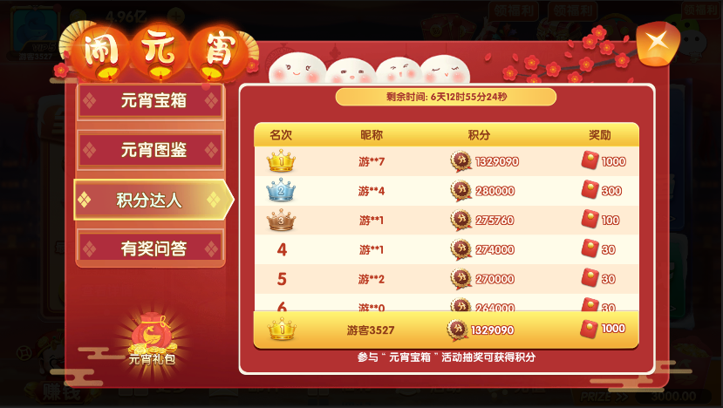

2.1 配置表中的act_rank_key对应game_activity_config中gotoUI的第二个字段，作用为区分同期上多个排行榜的标志

2.2 style_key字段对应皮肤打包配置，该字段由客户端提供，需要在game_module_config中增加对应打包配置，配置方式为：act_ty_rank_style/ + （style_key）

2.3 rank_type字段对应rank_server中的排行榜类型

2.4 type字段分三种类型

2.4.1 当该值配置为“1”时，为普通类型排行榜，指代由活动产出，兑换获得的积分排行榜，以及活动掉落道具的收集排行榜

2.4.2 当该值配置为“2”时，为消消乐排行榜，指代记录消消乐倍数统计排行榜类型

2.4.3 当该值配置为“3”时，为排行榜奖励区分为基础奖励和额外奖励的排行榜类型

2.5 item_type字段分两种，如果是具体的积分数量或收集个数时填“1”，倍数类型则填“2”

2.6 奖励：others分页，该分页中模板类型排行榜不需要做修改，如有修改数量可直接修改，如涉及类型修改或奖励模式修改，则需要通知客户端做模板修改

2.7 ext_award_cfg分页：当排行榜奖励区分为基础奖励和额外奖励时使用，

1. 物品兑换配置

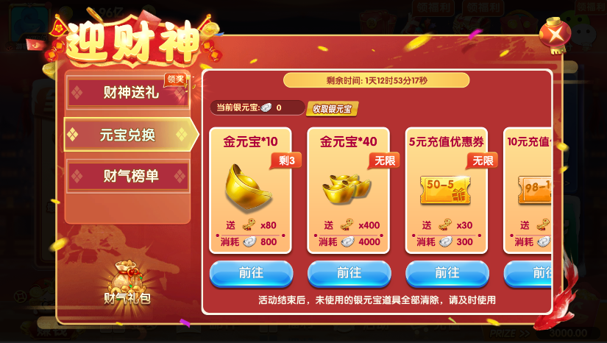

* 1. 现仅支持activity_exchange_server和shoping_config表中的兑换
  2. Base分页中，exchange_key为活动类型标志，对应game_activity_config表中gotoUI的第二个字段，用于区分在同期上线的多个兑换活动，建议命名方式为 exchange + （活动名称）
  3. Type字段分两种类型，当该值为“1”时，对应activity_exchange_server表中的兑换活动类型，当该值为“2”时，对应shoping_config中的兑换活动
  4. exchange_typ字段，仅在type值为1时使用，对应activity_exchange_server表中的兑换ID
  5. style_key字段为皮肤打包配置，该字段由客户端提供，需在game_module_config中增加对应打包配置，配置方式为：act_ty_exchange_style/ + (style_key)

1. 比赛预约

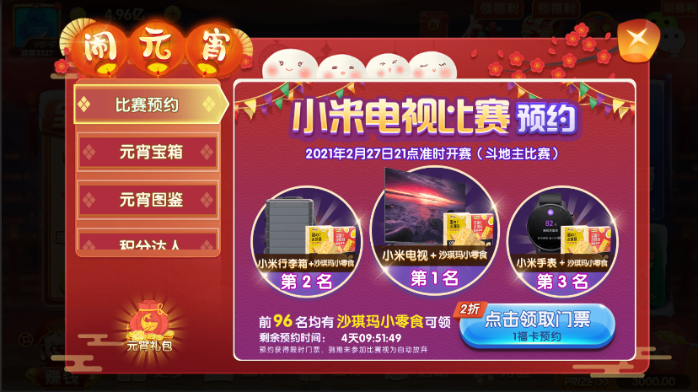

* 1. 新增act_ty_bsyy配置表
  2. 配置需要注意的点：表中match_day_tiam为比赛当天的零点，例：2021-2-28日21:00:00的比赛，这个值需要配2021-2-28日00:00:00

1. 捕鱼

1.礼包购买 + 转盘抽奖

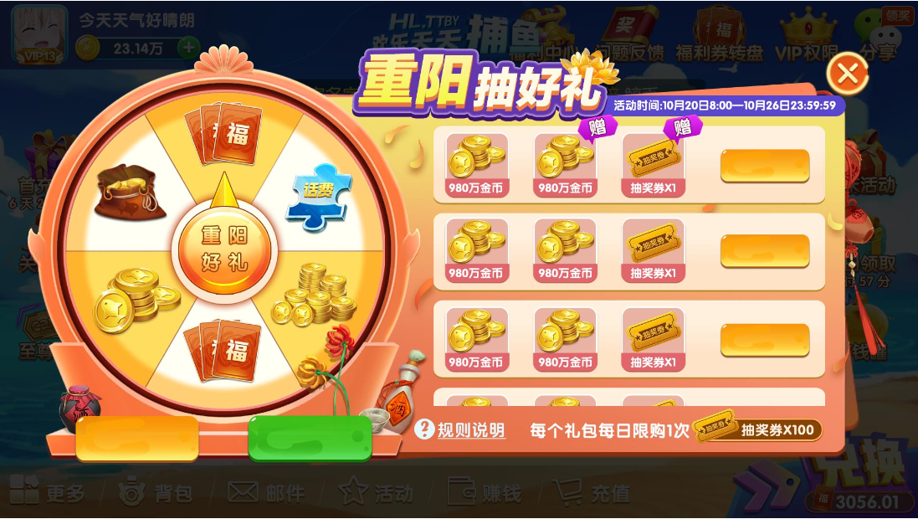

* 1. 新增act_ty_zp1_config配置表
  2. Other_data中的活动规则内 活动时间需要每期收到更改

2.购买礼包 + 自动抽奖

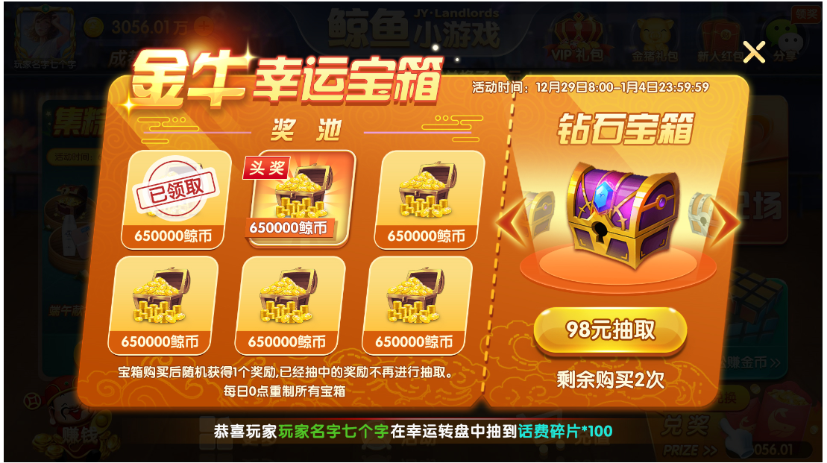

2.1新增act_ty_jrth_config配置表

2.2 other_data内 TJ_index | 权限对应推荐宝箱 是针对不同档次，不同购买达成条件的推荐，需求变更时，需要跟客户确认

3.发财礼包

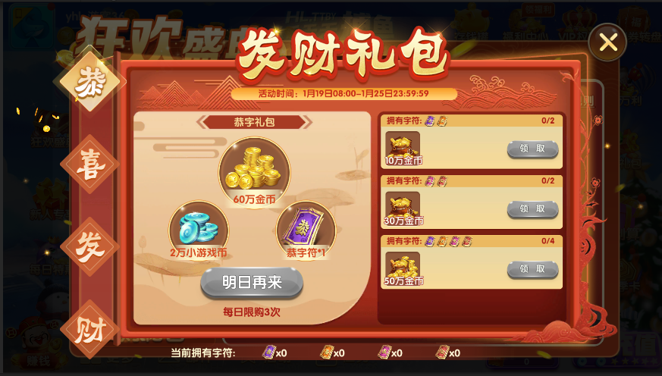

3.1新增配置表：act_ty_collect_words_config

3.2 collect_config分页中的 exchange_type|兑换类型 与 exchange_id|兑换id

应该与activity_exchange_server表中的后端兑换表对应。